Приложение 1

**СХЕМА ГРАНИЦ РАЗМЕЩЕНИЯ ПУБЛИЧНОГО СЕРВИТУТА**

Объект: ВЛИ-0,4 кВ Л-5 от КТП-«Плетниха-1» (от оп.№ 31/8)

Местоположение:Новгородская область, Новгородский район, Ермолинское сельское поселение, д. Новая Мельница

Кадастровый квартал:53:11:0800604

Кадастровые номераземельных участков:53:11:0800604:1183

Система координат:МСК-53 (Зона2)

Площадьсервитута:25 кв.м

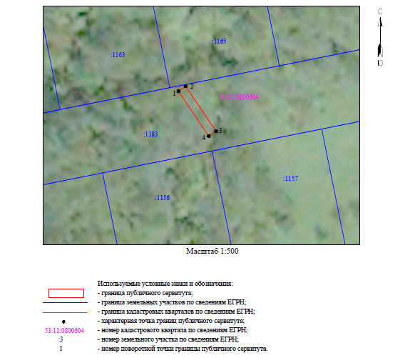

|  |  |  |  |
| --- | --- | --- | --- |
| ВЛИ-0,4 кВ Л-5 от КТП-«Плетниха-1» (от оп.№ 31/8) | | | |
| Номер угла | X, м | Y, м | Средняя квадратическая погрешность характерной точки |
| 1 | 576 421,56 | 2 175 062,01 | 0,1 |
| 2 | 576 422,68 | 2 175 063,66 | 0,1 |
| 3 | 576 412,47 | 2 175 070,57 | 0,1 |
| 4 | 576 411,35 | 2 175 068,91 | 0,1 |
| 1 | 576 421,56 | 2 175 062,01 | 0,1 |

Приложение 2

**СХЕМА ГРАНИЦ РАЗМЕЩЕНИЯ ПУБЛИЧНОГО СЕРВИТУТА**

Объект: ВЛИ-0,4 кВ Л-1 от КТП Ляпино-8 (от опоры № 9/2)

Местоположение:Новгородская область, Новгородский район, Ермолинское сельское поселение, д. Ляпино

Кадастровый квартал:53:11:0890401

Кадастровые номераземельных участков:-

Система координат:МСК-53 (Зона2)

Площадьсервитута:68 кв.м

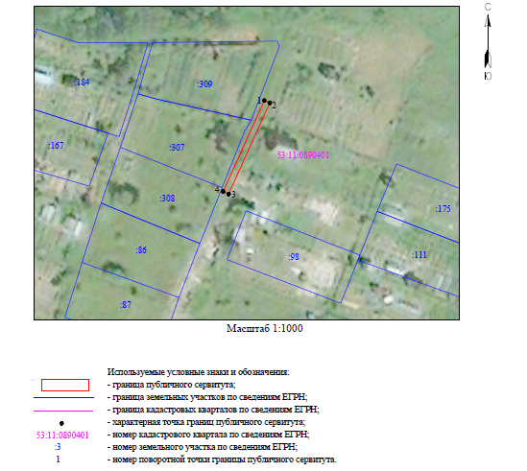

|  |  |  |  |
| --- | --- | --- | --- |
| ВЛИ-0,4 кВ Л-1 от КТП Ляпино-8 (от опоры № 9/2) | | | |
| Номер угла | X, м | Y, м | Средняя квадратическая погрешность характерной точки |
| 1 | 576 486,94 | 2 171 612,72 | 0,1 |
| 2 | 576 486,12 | 2 171 614,55 | 0,1 |
| 3 | 576 455,28 | 2 171 600,63 | 0,1 |
| 4 | 576 456,10 | 2 171 598,81 | 0,1 |
| 1 | 576 486,94 | 2 171 612,72 | 0,1 |

Приложение 3

**СХЕМА ГРАНИЦ РАЗМЕЩЕНИЯ ПУБЛИЧНОГО СЕРВИТУТА**

Объект: ВЛИ-0,4кВ Л-1 от СТП "Акцепт"

Местоположение:Новгородская область, Новгородский район, Ермолинское сельское поселение, д. Новая Мельница

Кадастровый квартал:53:11:0800603

Кадастровые номераземельных участков:53:11:0800603:166

Система координат:МСК-53 (Зона2)

Площадьсервитута:8 кв.м

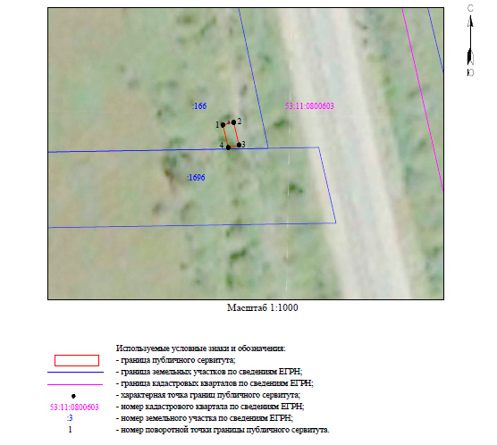

|  |  |  |  |
| --- | --- | --- | --- |
| ВЛИ-0,4кВ Л-1 от СТП "Акцепт" | | | |
| Номер угла | X, м | Y, м | Средняя квадратическая погрешность характерной точки |
| 1 | 577 059,60 | 2 174 037,09 | 0,1 |
| 2 | 577 060,06 | 2 174 039,04 | 0,1 |
| 3 | 577 055,93 | 2 174 040,01 | 0,1 |
| 4 | 577 055,47 | 2 174 038,07 | 0,1 |
| 1 | 577 059,60 | 2 174 037,09 | 0,1 |

Приложение 4

**СХЕМА ГРАНИЦ РАЗМЕЩЕНИЯ ПУБЛИЧНОГО СЕРВИТУТА**

Объект: ВЛИ-0,4 кВ Л-2 от КТП "Заря" (от оп.№ 12)

Местоположение:Новгородская область, Новгородский район, Ермолинское сельское поселение, д. Новая Мельница

Кадастровый квартал:53:11:0821101

Кадастровые номераземельных участков:53:11:0821101:189

Система координат:МСК-53 (Зона2)

Площадьсервитута:82 кв.м

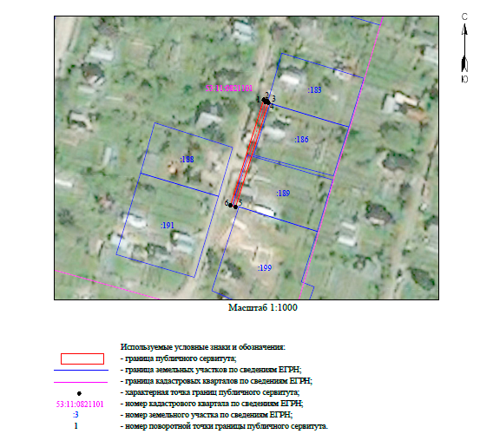

|  |  |  |  |
| --- | --- | --- | --- |
| ВЛИ-0,4 кВ Л-2 от КТП "Заря" (от оп.№ 12) | | | |
| Номер угла | X, м | Y, м | Средняя квадратическая погрешность характерной точки |
| 1 | 576 854,97 | 2 171 839,22 | 0,1 |
| 2 | 576 854,60 | 2 171 840,39 | 0,1 |
| 3 | 576 854,06 | 2 171 839,85 | 0,1 |
| 4 | 576 853,74 | 2 171 840,92 | 0,1 |
| 5 | 576 814,78 | 2 171 828,65 | 0,1 |
| 6 | 576 815,38 | 2 171 826,74 | 0,1 |
| 1 | 576 854,97 | 2 171 839,22 | 0,1 |

Приложение 5

**СХЕМА ГРАНИЦ РАЗМЕЩЕНИЯ ПУБЛИЧНОГО СЕРВИТУТА**

Объект: ВЛИ-0,4 кВ Л-2 от КТП - Григорово-29 ( от опоры № 30/9)

Местоположение:Новгородская область, Новгородский район, Ермолинское сельское поселение, д. Григорово

Кадастровый квартал:53:11:0500101

Кадастровые номераземельных участков:53:11:0500101:120; 53:11:0500101:775

Система координат:МСК-53 (Зона2)

Площадьсервитута:301 кв.м

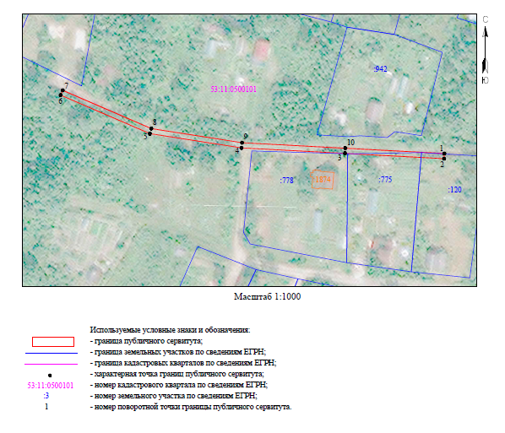

|  |  |  |  |
| --- | --- | --- | --- |
| ВЛИ-0,4 кВ Л-2 от КТП - Григорово-29 ( от опоры № 30/9) | | | |
| Номер угла | X, м | Y, м | Средняя квадратическая погрешность характерной точки |
| 1 | 581 757,15 | 2 176 512,05 | 0,1 |
| 2 | 581 755,16 | 2 176 511,95 | 0,1 |
| 3 | 581 757,20 | 2 176 473,84 | 0,1 |
| 4 | 581 759,33 | 2 176 434,00 | 0,1 |
| 5 | 581 764,83 | 2 176 398,74 | 0,1 |
| 6 | 581 779,65 | 2 176 364,42 | 0,1 |
| 7 | 581 781,48 | 2 176 365,21 | 0,1 |
| 8 | 581 766,76 | 2 176 399,30 | 0,1 |
| 9 | 581 761,32 | 2 176 434,21 | 0,1 |
| 10 | 581 759,19 | 2 176 473,94 | 0,1 |
| 1 | 581 757,15 | 2 176 512,05 | 0,1 |

Приложение 6

**СХЕМА ГРАНИЦ РАЗМЕЩЕНИЯ ПУБЛИЧНОГО СЕРВИТУТА**

Объект: ВЛИ-0,4 кВ Л-2 от КТП "Новая Мельница-18"

Местоположение:Новгородская область, Новгородский район, Ермолинское сельское поселение, д. Новая Мельница

Кадастровый квартал:53:11:0800603

Кадастровые номераземельных участков:53:11:0800604:1362; 53:11:0800604:1887; 53:11:0800604:2037

Система координат:МСК-53 (Зона2)

Площадьсервитута:1 618 кв.м

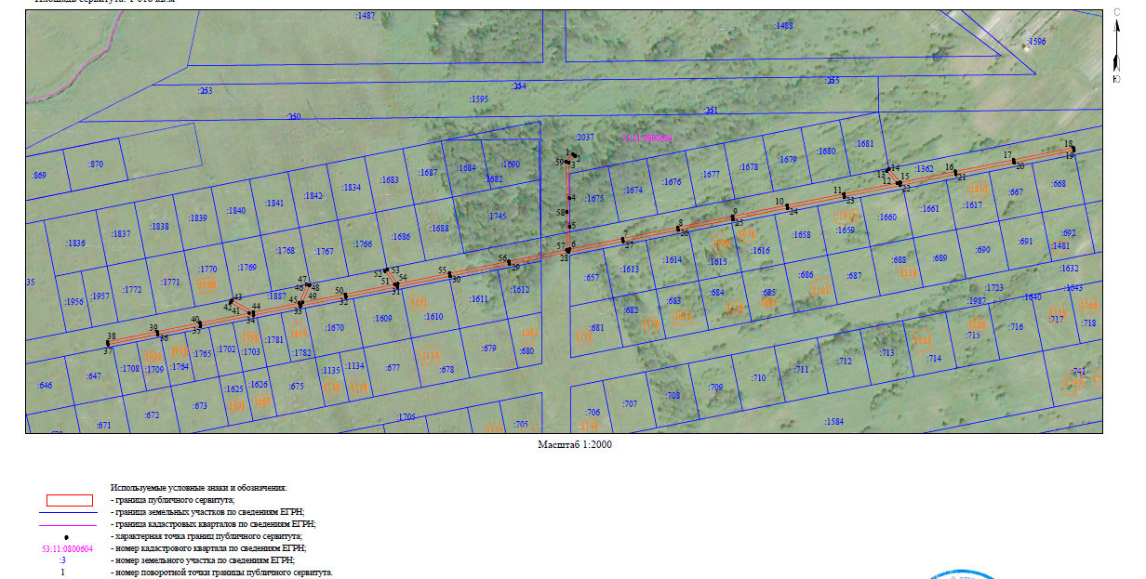

|  |  |  |  |
| --- | --- | --- | --- |
| ВЛИ-0,4 кВ Л-2 от КТП "Новая Мельница-18" | | | |
| Номер угла | X, м | Y, м | Средняя квадратическая погрешность характерной точки |
| 1 | 576 995,87 | 2 174 796,38 | 0,1 |
| 2 | 576 994,47 | 2 174 797,81 | 0,1 |
| 3 | 576 990,03 | 2 174 793,49 | 0,1 |
| 4 | 576 964,95 | 2 174 793,93 | 0,1 |
| 5 | 576 945,23 | 2 174 794,05 | 0,1 |
| 6 | 576 929,40 | 2 174 793,97 | 0,1 |
| 7 | 576 936,83 | 2 174 831,09 | 0,1 |
| 8 | 576 944,76 | 2 174 869,57 | 0,1 |
| 9 | 576 952,28 | 2 174 907,85 | 0,1 |
| 10 | 576 960,15 | 2 174 945,94 | 0,1 |
| 11 | 576 968,04 | 2 174 985,56 | 0,1 |
| 12 | 576 975,60 | 2 175 022,92 | 0,1 |
| 13 | 576 983,98 | 2 175 015,64 | 0,1 |
| 14 | 576 985,29 | 2 175 017,15 | 0,1 |
| 15 | 576 976,06 | 2 175 025,18 | 0,1 |
| 16 | 576 983,71 | 2 175 063,56 | 0,1 |
| 17 | 576 991,86 | 2 175 104,18 | 0,1 |
| 18 | 577 000,46 | 2 175 145,99 | 0,1 |
| 19 | 576 998,50 | 2 175 146,39 | 0,1 |
| 20 | 576 989,90 | 2 175 104,58 | 0,1 |
| 21 | 576 981,75 | 2 175 063,95 | 0,1 |
| 22 | 576 973,98 | 2 175 025,00 | 0,1 |
| 23 | 576 966,08 | 2 174 985,96 | 0,1 |
| 24 | 576 958,19 | 2 174 946,34 | 0,1 |
| 25 | 576 950,32 | 2 174 908,25 | 0,1 |
| 26 | 576 942,80 | 2 174 869,96 | 0,1 |
| 27 | 576 934,87 | 2 174 831,49 | 0,1 |
| 28 | 576 927,20 | 2 174 793,17 | 0,1 |
| 29 | 576 918,90 | 2 174 751,89 | 0,1 |
| 30 | 576 910,56 | 2 174 710,49 | 0,1 |
| 31 | 576 903,06 | 2 174 673,72 | 0,1 |
| 32 | 576 895,96 | 2 174 637,64 | 0,1 |
| 33 | 576 889,83 | 2 174 606,04 | 0,1 |
| 34 | 576 883,22 | 2 174 573,11 | 0,1 |
| 35 | 576 875,85 | 2 174 536,16 | 0,1 |
| 36 | 576 869,85 | 2 174 506,25 | 0,1 |
| 37 | 576 862,78 | 2 174 471,60 | 0,1 |
| 38 | 576 864,74 | 2 174 471,20 | 0,1 |
| 39 | 576 871,81 | 2 174 505,85 | 0,1 |
| 40 | 576 877,81 | 2 174 535,77 | 0,1 |
| 41 | 576 884,66 | 2 174 570,11 | 0,1 |
| 42 | 576 892,14 | 2 174 557,12 | 0,1 |
| 43 | 576 893,88 | 2 174 558,12 | 0,1 |
| 44 | 576 885,26 | 2 174 573,08 | 0,1 |
| 45 | 576 891,69 | 2 174 605,12 | 0,1 |
| 46 | 576 904,70 | 2 174 610,39 | 0,1 |
| 47 | 576 904,72 | 2 174 610,45 | 0,1 |
| 48 | 576 903,99 | 2 174 612,25 | 0,1 |
| 49 | 576 892,15 | 2 174 607,46 | 0,1 |
| 50 | 576 897,92 | 2 174 637,26 | 0,1 |
| 51 | 576 904,72 | 2 174 671,80 | 0,1 |
| 52 | 576 914,18 | 2 174 664,98 | 0,1 |
| 53 | 576 915,35 | 2 174 666,60 | 0,1 |
| 54 | 576 905,15 | 2 174 673,96 | 0,1 |
| 55 | 576 912,52 | 2 174 710,09 | 0,1 |
| 56 | 576 920,86 | 2 174 751,49 | 0,1 |
| 57 | 576 929,00 | 2 174 791,97 | 0,1 |
| 58 | 576 955,30 | 2 174 792,09 | 0,1 |
| 59 | 576 990,82 | 2 174 791,48 | 0,1 |
| 1 | 576 995,87 | 2 174 796,38 | 0,1 |

Приложение 7

**СХЕМА ГРАНИЦ РАЗМЕЩЕНИЯ ПУБЛИЧНОГО СЕРВИТУТА**

Объект: ВЛИ-0,4 кВ Л-4 от КТП Ермолино-24 (от опоры № 6/24)

Местоположение:Новгородская область, Новгородский район, Ермолинское сельское поселение, д. Горынево

Кадастровый квартал:53:11:0800506

Кадастровые номераземельных участков:53:11:0800506:3087

Система координат:МСК-53 (Зона2)

Площадьсервитута:27 кв.м

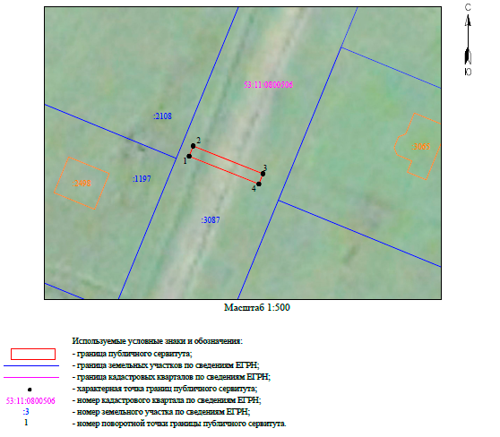

|  |  |  |  |
| --- | --- | --- | --- |
| ВЛИ-0,4 кВ Л-4 от КТП Ермолино-24 (от опоры № 6/24) | | | |
| Номер угла | X, м | Y, м | Средняя квадратическая погрешность характерной точки |
| 1 | 579 846,77 | 2 168 582,39 | 0,1 |
| 2 | 579 848,62 | 2 168 583,13 | 0,1 |
| 3 | 579 843,59 | 2 168 595,77 | 0,1 |
| 4 | 579 841,73 | 2 168 595,03 | 0,1 |
| 1 | 579 846,77 | 2 168 582,39 | 0,1 |

Приложение 8

**СХЕМА ГРАНИЦ РАЗМЕЩЕНИЯ ПУБЛИЧНОГО СЕРВИТУТА**

Объект: ВЛ-0,4 кВ Л-2 от КТП "Мебельщик" ( от опоры № 5/1)

Местоположение:Новгородская область, Новгородский район, Ермолинское сельское поселение, д. Новая Мельница

Кадастровый квартал:53:11:0813101

Кадастровые номераземельных участков:53:11:0813101:11

Система координат:МСК-53 (Зона2)

Площадьсервитута:5 кв.м

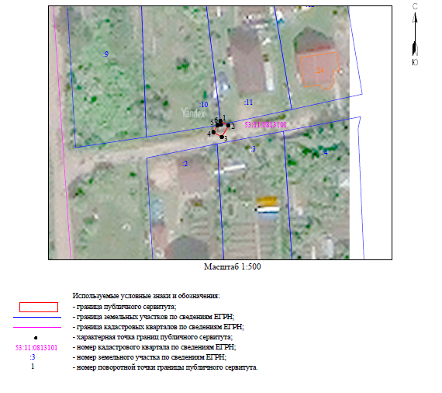

|  |  |  |  |
| --- | --- | --- | --- |
| ВЛ-0,4 кВ Л-2 от КТП "Мебельщик" ( от опоры № 5/1) | | | |
| Номер угла | X, м | Y, м | Средняя квадратическая погрешность характерной точки |
| 1 | 577 456,14 | 2 174 061,99 | 0,1 |
| 2 | 577 455,19 | 2 174 063,64 | 0,1 |
| 3 | 577 452,81 | 2 174 062,27 | 0,1 |
| 4 | 577 453,80 | 2 174 060,53 | 0,1 |
| 5 | 577 455,26 | 2 174 061,37 | 0,1 |
| 6 | 577 455,38 | 2 174 062,08 | 0,1 |
| 1 | 577 456,14 | 2 174 061,99 | 0,1 |